**Universidad Nacional de Quilmes**

**Lectura y Escritura Académica**

**Examen integrador**

**El texto siguiente es parte de un trabajo publicado en el año 2009 en el volumen 14 (páginas 213-231) de la revista** CIC *Cuadernos de Información y Comunicación***, de la Universidad Complutense de Madrid.Tras su lectura, resolver las consignas planteadas a continuación.**

**Comunicación interpersonal y vida cotidiana. La presentación de la identidad de los jóvenes en Internet**

María Dolores Cáceres*

José A. Ruiz San Román

Gaspar Brändle

**INTRODUCCIÓN**

Una de las características de los procesos de digitalización en el momento presente es que afectan no solo a los sistemas de acceso e intercambio de información, sino también a las relaciones intersubjetivas y a la comunicación interpersonal. La innovación tecnológica no puede ser contemplada como agente de cambio en sí misma, sino desde los usos sociales y las prácticas de los sujetos que determinan la construcción de sentido alrededor de ella. En este trabajo se analiza cómo el sujeto experimenta la comunicación con mediación tecnológica, a partir del estudio de un aspecto concreto como es la identidad, múltiple y cambiante, que los jóvenes ponen en juego en distintos ámbitos de la vida cotidiana. […]

Al igual que Internet está influyendo en gran medida en cómo los ciudadanos consumen e intercambian contenidos y realizan procesos transaccionales, la comunicación con el entorno de amigos, conocidos y familiares también está en proceso de profundo cambio. A pesar de que el teléfono —ya sea móvil o fijo— ocupe la primera posición seguido de la comunicación en persona (Fundación Telefónica, 2008), otros medios de comunicación relacionados con Internet, como el correo electrónico, la mensajería instantánea y los mensajes a través de redes sociales, empiezan a tener una relevancia notable entre los jóvenes.

Algunos autores (Rheingold, 1996) confían en las posibilidades que brinda la tecnología para establecer relaciones, acercar a las personas, reformular vínculos amenazados por las formas de vida contemporánea y facilitar la participación democrática. Estaríamos en el ámbito de lo que se ha dado en llamar *relaciones postsociales* (Knorr Cetina, 1997), que pueden ser definidas como aquellas que se producen entre el sujeto y un objeto vinculado con las nuevas tecnologías, que actúa como mediador y que sustituye —al menos en determinados momentos— a las relaciones *cara a cara*. Actividades cotidianas que merecen esta denominación serían, por ejemplo, la extracción de dinero de un cajero automático en sustitución de la interacción con el empleado de la entidad bancaria; la comunicación vía *e-mail* en lugar de *cara a cara*; la compra a través de Internet en lugar de la adquisición en el punto de venta; el establecimiento de una relación de amistad o sentimental *on line*, etc. […]

**OBJETIVOS Y METODOLOGÍA**

El objetivo de este artículo es mostrar algunos rasgos que caracterizan las formas en las que los jóvenes *se presentan* ante los otros (Goffman, 2001) a través de los procesos de comunicación interpersonal con mediación tecnológica. Hay coincidencia en señalar que estos nuevos procesos permiten manejar múltiples identidades y falsear, ocultar y alterar datos personales. Interesa conocer cómo los jóvenes construyen y re-construyen su identidad en los escenarios de la vida cotidiana, cuál es el mapa que trazan las múltiples trayectorias en las que el sujeto pone en juego los distintos *personajes* que construye y maneja cuando se relaciona con sus amigos, busca relaciones afectivas, intercambia información, debate, colabora con otros o se divierte. […]

Los resultados que se presentan se han obtenido a partir de una encuesta realizada a jóvenes universitarios usuarios de Internet, durante la última semana del mes de octubre y primera de noviembre de 2008. […] Los datos que aquí se presentan se han extraído de 360 encuestados que han respondido *on line* a un cuestionario construido a partir de variables categoriales (nominales y ordinales)[1]. El procesamiento de los datos se ha realizado con el paquete estadístico SPSS. […]

**LA CUESTIÓN DE LA IDENTIDAD EN INTERNET**

La web, en especial las aplicaciones que se relacionan con la denominada web 2.0, se presenta como un espacio de participación y relación en el que los jóvenes se socializan, conocen a otros e interactúan con ellos. Esta nueva *sociabilidad virtual* remite a *otras* formas de relación —menos rígidas, más dinámicas— que, en última instancia, se caracterizan por la confiscación de la experiencia directa del otro. En este espacio de socialización real/virtual[2] donde se juegan la necesidad de seguridad y de aceptación, el miedo al rechazo, la propia imagen, lo que se cree ser y lo que se desea ser, los jóvenes se relacionan hoy —virtualmente— a partir del anonimato, de múltiples identidades, de identidades inciertas o quizá soñadas. El anonimato visual permite jugar deliberadamente con un yo polisémico, actuar como distintos personajes y graduar el nivel de compromiso que el sujeto asume en el encuentro con el otro. Por otra parte, la confiscación de la experiencia entraña el riesgo de construir universos virtuales desvinculados de toda referencia real y desdeñar el aprendizaje y la socialización que proporcionan la relación directa en el espacio real. Dicho en otros términos, para el sujeto puede resultar, en ocasiones, más sencillo manejarse con relaciones virtuales (frente a reales) en las que es posible controlar, en todo momento, el grado de implicación y eludir el conflicto inherente a las relaciones humanas, salvar la soledad sin estar con el otro, compartir sin comprometerse ni vincularse afectivamente.

La web como espacio de encuentro social/virtual aparece como el escenario en el que los jóvenes se *presentan* ante los otros —amigos, compañeros, familiares e incluso desconocidos— desde una personalidad digital (un perfil). El sujeto se convierte en *personaje* con una *fachada social* que pone en escena (Goffman, 2001) a voluntad, cuando interactúa virtualmente en el ciberespacio, definiendo su identidad desde su página personal, fotografías, características físicas, rasgos sociodemográficos: sexo, edad, estatus socioeconómico, ocupación, gustos, aficiones, etc. “*Los perfiles son como personalidades digitales. Son la representación digital pública de la identidad* (Pisani y Piotet: 2008, p.33)”. Esta *presentación* permite mostrar una imagen deseable de sí mismo desde la que se aspira a ser percibidos y a partir de la cual se reciben las respuestas de amigos y contactos, que permiten modificar y adecuar dicha imagen a cómo se quiere ser tratado.

**EL OCULTAMIENTO DE LA IDENTIDAD**

*LA PERCEPCIÓN DEL ANONIMATO*

En primer lugar, se ha intentado conocer desde dónde actúan los jóvenes en la red; es decir, cómo viven y perciben el anonimato, el hecho de mostrar su identidad abiertamente y el desdoblamiento en múltiples personajes. Los resultados del trabajo ponen de manifiesto la tendencia de los encuestados a mostrar respuestas poco consistentes cuando se les pregunta por temas controvertidos. Podría hablarse de cierto efecto de *deseabilidad social* en algunas respuestas relacionadas con el hecho de ocultar o hacer uso de diversas identidades en sus interacciones virtuales. Así, se advierten notables diferencias al trasladar la pregunta del plano general al personal; esto es, existe considerable distancia entre la percepción que los encuestados tienen sobre lo que hacen las demás personas y los amigos, y la respuesta que dan a propósito de su comportamiento personal[3]. Esta aparente contradicción parece deberse a que los jóvenes encuestados entienden que el hecho de ocultar la identidad en Internet es un acto socialmente censurable y, por consiguiente, aunque contestan que “la gente en general” o “sus amigos” utilizan frecuentemente en Internet otras identidades, son reacios a confesar abiertamente dicha conducta en sí mismos (ver tabla 1).

En casi seis de cada diez ocasiones, los jóvenes declaran que en ningún caso utilizan distintas identidades; solo en uno de cada tres casos reconocen que alguna vez lo hacen; y resultan irrelevantes las respuestas a favor de hacerlo frecuentemente. Sin embargo, sí manifiestan que la gente con frecuencia o mucha frecuencia cambia su identidad, aunque atribuyen dichas conductas de manera menos contundente a sus amigos. Dicho en términos sencillos, ellos se perciben a sí mismos como sinceros y transparentes en sus relaciones, “auténticos*”* según su propio argot, y a sus amigos en cierta medida también, aunque menos que ellos y mucho más que la gente en general.

*EL DESDOBLAMIENTO DE LA IDENTIDAD*

Además de conocer la percepción de los encuestados con respecto a mostrar o no su identidad, se trata de profundizar sobre este hecho; es decir explicar la relación entre utilizar distintas identidades y llevar a cabo

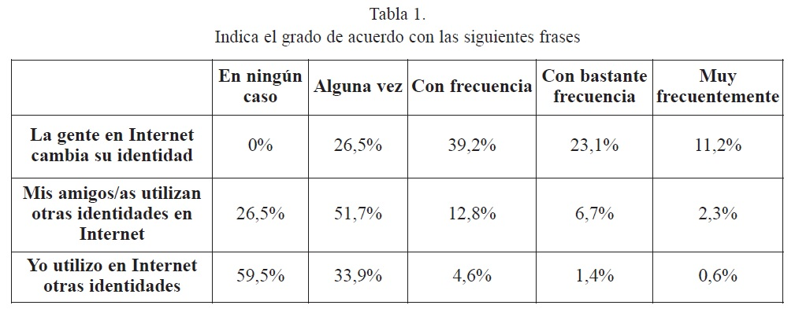

actividades diversas en Internet. Se ha observado cierta inconsistencia al comparar las respuestas cuando los sujetos son preguntados sobre la utilización de identidades distintas en la red y la frecuencia de utilización de varias identidades. Por ejemplo, aparecen contradicciones en algunos jóvenes que se declaran *auténticos* (esto es, aquellos que preguntados directamente dicen no utilizar otras identidades en Internet) pero que, por otro lado, confiesan que sí utilizan identidades distintas, en mayor o menor grado, cuando se les pregunta por actividades concretas. A los efectos de explicar este juego entre ocultamiento y exhibición, entre sinceridad e invisibilidad, que dibuja las distintas trayectorias que conforman el mapa de las relaciones cotidianas de ocio, información y comunicación, se ha creado una variable *ad hoc* para este estudio que informa sobre el “grado de ocultamiento de la identidad en Internet”. Como se aprecia en la tabla 2, hay un grupo poco numeroso de sujetos, menos de uno de cada veinte de nuestra muestra, que declara que siempre cambia su identidad cuando utiliza Internet, independientemente de la actividad que lleve a cabo; más de 3 de cada cinco encuestados sólo utilizan otras identidades en Internet en determinadas ocasiones relacionadas con actividades concretas; y casi uno de cada tres de nuestros encuestados nunca utiliza otras identidades en Internet. Dicho en otros términos, hay un grupo reducido de jóvenes en la muestra que sigue una pauta definida: utilizar siempre diversas identidades; un segundo grupo muy numeroso que sigue una pauta selectiva: según para qué, observa una conducta diferente; y un tercer grupo de jóvenes que también sigue una pauta definida: no cambiar nunca su identidad.

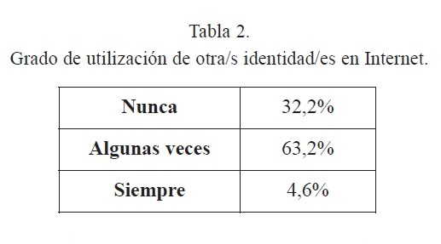

En resumen, se observan dos tendencias diferentes en el uso de la identidad por los jóvenes encuestados: una que podría denominarse *uniforme* y otra *selectiva*. La pauta *uniforme* se manifiesta en dos sentidos contrapuestos: cambiar siempre la identidad o no hacerlo nunca. El primero de estos sentidos podría explicarse desde distintas motivaciones conocidas por todos: preservar la intimidad, miedo o desconfianza frente a los desconocidos, afán de protección frente a prácticas fraudulentas, transitar el engaño, o simplemente fruición en el desdoblamiento de la personalidad en múltiples personajes que permiten jugar a ser otro, como se apunta en los datos obtenidos en un estudio cualitativo realizado por estos mismos autores. El segundo sentido de esta pauta *uniforme*, habla de motivaciones que se relacionan con una cierta valoración social negativa a propósito de no mostrarse de manera natural y sincera ante los otros: estos jóvenes evitan situaciones de disonancia cognitiva al no utilizar nunca otras identidades en la red.

Resulta interesante la segunda pauta observada, que hemos denominado *selectiva*, porque habla de una conducta diferencial respecto a distintos ámbitos de actuación, lo que es tanto como afirmar que no se trata de un uso compulsivo e indiferenciado sino que los jóvenes aplican un criterio distinto según el contexto de que se trate en cada caso.

En conjunto, estos datos remiten a una tendencia general que apunta a que los jóvenes mayoritariamente usan, al margen del grado de pericia o la frecuencia de uso, diversas identidades en Internet de manera *selectiva*, no de forma aleatoria ni irreflexiva, sino en función de los contextos concretos de interacción: orientan su comportamiento en función de sus necesidades, expectativas, intereses y objetivos perseguidos en cada momento.

En resumen, a partir de los datos analizados se puede afirmar que los jóvenes estudiados incurren en ciertas contradicciones cuando se les pregunta por el hecho de ocultar y utilizar de forma múltiple su identidad. Por una parte se declaran, en general, bastante sinceros y transparentes (probablemente debido a un efecto de *deseabilidad social*) pero por otra parte, cuando se desciende a mayor nivel de concreción, confiesan indirectamente que sí lo hacen. […]

**REFERENCIAS BIBLIOGRÁFICAS**

BAUMAN, Z.: 2007, *Vida de consumo*, Madrid: Fondo de Cultura Económica.

BAUMAN, Z.: 2007, *Tiempos líquidos: vivir en una época de incertidumbre*, Barcelona: Tusquets

BAUMAN, Z.: 2008, *El arte de la vida. De la vida como obra de arte*, Barcelona: Paidós.

FUNDACIÓN TELEFÓNICA: 2008, *La sociedad de la información en España 2008*, Barcelona: Ariel.

GOFFMAN, E.: 2001, *La presentación de la persona en la vida cotidiana*, Buenos Aires: Amorrortu.

HUERTAS, A. y FRANÇA, M. E.: 2001, “El espectador adolescente. Una aproximación a cómo contribuye la televisión en la construcción del yo”, *ZER*, 11, noviembre 2001.

KNORR CETINA, K.: 1997, “Sociality with Objects. Social relations in postsocial knowledge societies”, *Theory, Culture and Society*, 14 (4), pp. 1–30.

PISANI, F. y PIOTET, D.: 2008, *La alquimia de las multitudes: cómo la web está cambiando el mundo*, Barcelona: Paidós.

RHEINGOLD, H.: 1996, *La comunidad virtual: una sociedad sin fronteras*, Barcelona: Gedisa.

**CONSIGNAS**

1. **Explorar el paratexto y formular las hipótesis de lectura que permite plantear.**
2. **Indicar a qué género discursivo pertenece el texto. Justificar con indicios (tomados tanto del texto como de su paratexto) que permitan identificar su objeto, estilo verbal y forma de composición.**
3. **Señalar, si los hay, los rasgos propios del discurso académico. Transcribir al menos tres ejemplos para ilustrar la respuesta.**
4. **Caracterizar el perfil del enunciador y del destinatario teniendo en cuenta sus competencias. Justificar con datos tomados del texto.**
5. **Identificar en el texto al menos dos procedimientos diferentes empleados para facilitar la explicación. Señalarlos y explicar su función.**
6. **En la bibliografía, identificar los textos citados explícitamente en el cuerpo del trabajo e indicar la clase de publicación (artículo, libro, etc.) de la que se trata en cada caso.**
7. **Componer la referencia bibliográfica del trabajo analizado.**

1. . Dicho cuestionario forma parte de una investigación amplia que el Grupo de Investigación Complutense SOCMEDIA, del que los autores forman parte, está llevando a cabo (www.gruposocmedia.es). El trabajo trata del estudio de las conductas y competencias sociocomunicativas de los nativos digitales en la red.
2. . Se utiliza la formulación “espacio real/virtual” toda vez que en un trabajo cualitativo llevado a cabo por este mismo grupo de investigadores, se detectó que los jóvenes percibían sus interacciones virtuales *tan reales* como las llevadas a cabo en la *vida real*.
3. . Este juego entre la formulación directa e indirecta de la pregunta sobre el ocultamiento de la identidad se diseñó de forma deliberada a la hora de estructurar el cuestionario, ya que se preveía una sustancial diferencia en las respuestas al tratarse de un tema sensible socialmente.